第 11 课 中国古代的民族关系与对外交往

一、单选题

1．有学者认为，在中国历史上，存在着受到历代王朝特别重视、据之即足以控制全国的特殊地区。下面是根据其研究绘制的部分王朝的核心区示意图。其中与统一多民族封建国家形成时期相对应的是

A．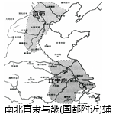 B．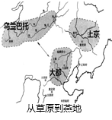

C．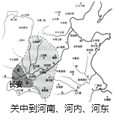 D．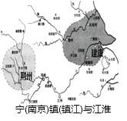

2．西汉王朝在西北、西南、南方边疆少数民族地区,根据各地区不同的情况,分别设置了军政机构对其进行管理,如在西域设立“都护”,在北方设立“中郎将”,在东北设立“校尉”等官驻地镇守。这些管理措施

A．体现了“因地制宜”的原则 B．解决了汉初的“王国问题”

C．意在防范匈奴对中原的侵扰 D．实现了西汉王朝的大一统

3．汉武帝派遣张骞两次出使西域，开辟了中西交通道路，大大促进了西域与中原的联系。之后，诸多朝代在这一区域设置机构或派驻官员，加强管辖。图中①②③处填写正确的是

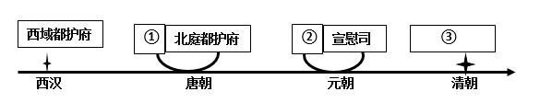

A．①护乌桓校尉②单于都护府州③伊犁将军 B．①安西都护府②北庭都元帅府③伊犁将军

C．①护乌桓校尉②北庭都元帅府③西宁办事大臣D．①安西都护府②单于都护府③西宁办事大臣

4．唐代在边远少数民族地区置的羁縻州府如下表所示，其在政治上隶属中央政府，拥有独立武装和税收，对中央政府缴纳贡赋。由此可知，唐朝

唐代羁縻州府概况

|  |  |  |  |  |
| --- | --- | --- | --- | --- |
| 军政划分 | 所辖羁縻州府 | 羁縻州府主要隶属机构 | 所辖主要少数民族 | 地理区域 |
| 关内道 | 119 | 安北、单于两大都护府 | 东突厥、铁勒、回纥、党项、吐谷浑 | 北疆 |
| 河北道 | 60 | 安东大都护府 | 西突厥、契丹、高丽、靺鞨 | 东北 |
| 陇右道 | 249 | 安西、北庭西大都护府 | 突厥、党项、吐谷浑、西域各族 | 西北 |
| 剑南道 | 261 |  | 羌、南召等 | 西南 |
| 岭南道 | 92 | 安南大都护府 | 蛮、俚、獠等 | 南疆 |

A．少数民族实现区域自治 B．边疆治理呈现新突破

C．民族交融导致边疆拓展 D．中央集权逐步削弱

5．1007年，宋朝应党项首领李德明的要求与其进行榷场贸易，西夏建立后双方就此还签订了合约。1057年西夏扰边，宋朝警告说：“要以违约则罢和市。”后来因其待宋不恭敬，宋朝停止榷场互市。英宗治平初年，西夏“求复榷场”，宋方不许。后其上章谢罪，宋才恢复榷场。这反映了宋朝

A．在处理民族关系上的软弱性 B．对外贸易政策的灵活多变

C．边境战争促进了边界贸易 D．利用经济手段处理民族关系

6．蒙古统治者为了保障自己的统治利益，实行“四等人制”，在很多方面对不同民族采取差别对待措施。元朝这一政策使得

A．汉人与南人的地位提高 B．游牧文明获得较快发展

C．社会阶级矛盾直接加剧 D．文化心理认同难以形成

7．明朝自永乐年间开始，统治者对其他民族前来归附之人赐封官职，没有姓氏者赐予汉族姓氏，这些人成为明朝时期独特的“达官”群体。此外还在官职授予、俸禄供养以及生活赏赐等方面，给与他们优于汉族官员的待遇。这一做法有利于（）

A．提升少数民族地位 B．稳定地方社会秩序 C．开发边疆落后地区 D．促进民族之间融合

8．乾隆时规定：喇嘛补放营官均由达赖喇嘛之近侍随从充任，但因不能到职，总系派人代办，难免会有代办者敲诈百姓，贪赃受贿的情况。嗣后凡需委派代办，均由驻藏大臣选妥干者前去充任，升补事宜，统归驻藏大臣会同达赖喇嘛遴选。这一变化

A．改变了因俗而治的政策 B．开启了中央对西藏的管辖

C．强化了西藏的社会治理 D．加强了西藏与内地的交流

9．明万历三年俺答汗与三娘子所筑“大青城”（今呼和浩特）被万历皇帝赐名改为“归化城”意为“归顺朝廷，接受教化”；清朝初期，位于晋蒙边界的重要关隘“杀胡口”被康熙皇帝赐名改为“杀虎口”。两处地名变更反映出

A．明清君主专制不断加强 B．统一多民族国家得以巩固

C．边疆地区得到有效治理 D．政治智慧助推了民族交融

10．茶马古道是我国历史上内地和边疆地区进行茶马贸易所形成的古代交通路线，兴于唐宋时期，盛于明清时期，主要有滇藏、川藏、陕甘茶马古道。茶马古道的发展

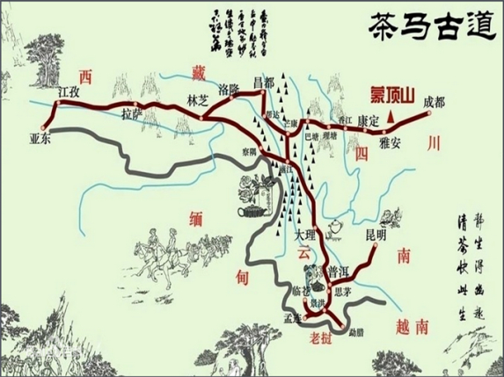

茶马古道示意图

A．加强了对于边疆地区的治理 B．巩固传统的“朝贡”秩序

C．促进了中外经济文化的交流 D．增强了中华民族的认同感

11．公元166年,汉朝与大秦（古罗马）进行丝绸的转手贸易,大秦派使者出访东汉；汉朝还与朝鲜、日本、越南有密切的交往,1784年,日本出土了汉光武帝赐给倭奴国（日本北九州一带）使者的金印“汉委（倭）奴国王”印。这些史实证明汉代对外交往的特征是

A．对外交往以亚洲国家为主要对象 B．对外交往的方式呈现多样化特点

C．使者往来为对外关系的主要内容 D．对外交往的目的以经济利益为主

12．乌兹别克斯坦的撒马尔罕市是丝绸之路上的历史名城，图 1是在当地 7世纪的考古遗址壁画上出现了尺寸巨大的唐高宗在上林苑猎豹和武则天在曲江池划龙舟的场景。这可以证明

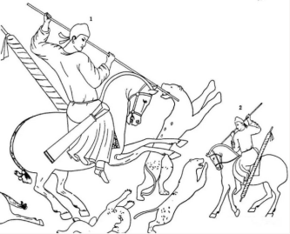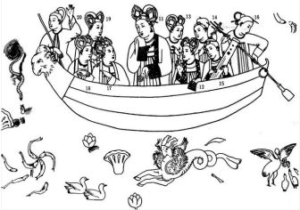

A．唐代对周边国家影响力巨大 B．丝绸之路是唐代主要商路

C．猎豹和龙舟等影响当地生活 D．唐代皇帝曾巡行西域地区

13．2012年中国邮政设计并发行了1套4枚特种邮票(下图)。此套邮票的主题是

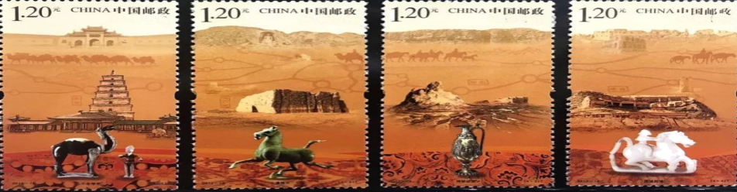

千年帝京   大漠雄关     神秘古国   西域胜境

A．西域往事 B．汉唐雄风 C．远征漠北 D．丝绸之路

14．下表为蒙元时期的大陆交通路线。这说明元朝

|  |  |
| --- | --- |
| 1 | 从中原地区向北越过大青山、内蒙古长城沿线，经蒙古草原向西北逐渐延伸，越过阿尔泰山，穿越西伯利亚草原、黑海北岸，抵达欧洲 |
| 2 | 以长安为起点，经过河西走廊西行，抵达敦煌再分南北两路西行 |
| 3 | 从四川和云南穿越西南地区，与缅甸、印度相连 |

A．对外交通发达促进对外交往 B．开启了与印度的贸易往来

C．丝绸之路的功能呈现多样性 D．是东西方文化交往的桥梁

15．明朝政府建立了以明朝为中心的朝贡贸易圈，羁縻海外诸国。后来，占据了原来明朝朝贡国领土的西欧殖民者为追逐利益，除了在最初接触时伪装成朝贡国而试图进入朝贡贸易网络外，更多的仗恃武力走私贸易。据此可知，当时

A．东西方国家实力发生逆转 B．传统朝贡贸易体系受到冲击

C．明朝主权遭到殖民者侵犯 D．海禁政策导致东南倭患严重

16．绘制时间轴，是历史学习常用的方法。下图是某学习小组绘制的时间轴，他们研究的主题可能是

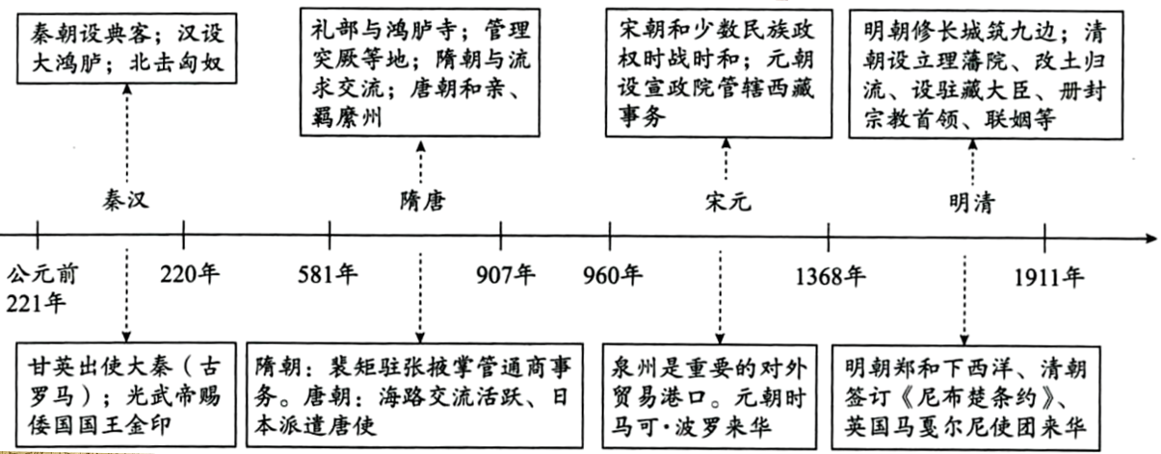

A．古代的官吏选拔与管理 B．古代中央政府机构的变迁

C．古代的对外贸易与民族关系 D．古代交通发展与对外战争

二、材料分析题

17．阅读材料，完成下列要求。

材料：从秦到宋，中央政府对周边少数民族地区基本上执行的是羁縻政策。《史记·司马相如传》载，相如为了谏阻开通西南夷，假蜀地父老口吻说：“盖闻天子之于夷狄也，其义羁縻勿绝而已。”意即皇帝对少数民族的统治只要停留在名义上就可以。汉武帝时，南越、西南夷等大片地区归入西汉版图。元鼎六年（前111年）后武帝在南越、西南夷地区置初郡，“以其故俗治，无赋税”。初郡内保留少数民族统治机构，封其君长为王、为侯。唐贞观四年（630年）平定东突厥后，羁府州制度大规模地得到实施。元代以后，改行土司制度，表面上还是采用羁縻手段，实际上通过流官进行半直接治理。明代中期起逐渐采取改土归流政策，经过长期调整，把少数民族地区的地方行政制度基本纳入郡县制中。清代，“西南各省土府州县及宣慰、宣抚、安抚长官诸司之制，大都沿自前明，远承唐宋，因仍旧俗，官其酋长，俾之世守，用示羁縻，要皆封建之规，实殊牧令之治”。 ——摘编自周振鹤著《中国地方行政制度史》

请回答：

(1)根据材料并结合所学知识，以唐朝为例分析羁縻政策得以实施的原因。（5分）

(2)根据材料并结合所学知识，概括中国古代羁縻政策的特点及历史作用。（8分）